台灣傳道六十年紀念特刊支分會專用稿紙 (寫好後請寄給梁世威弟兄 Carlliang05@gmail.com，手機0928-244715， Skype: carlliang3151，Line ID: carlliang)

單位名稱 | 虎尾分會 |  | 單位號碼  143405
單位資料 | 成立日期 | 西元1980年  1981年11月1日關閉  西元2000年5月21日重開
 | 原屬單位 | 台灣傳道部
 | 教堂地址 | 雲林縣虎尾鎮和平路1號7樓  斗六市宏昌路50號
 | 教堂電話 | 055-350991
 | 歷任主教/會長(從第一任開始) | 2000.5.21~2002.11.10 歐俊龍  2002.11.10~~2004.1.11洪旻佐  2004.1.11~2006.9.17 陳昭華  2006.9.17~2011.10.23 吳進良(主教)  2011.10.23~2012.3.24 吳進良(會長)  2012.3.24~ 吳俊宏
重要史料 (請勿超過1,500字，所撰寫之資料請盡量包含人事時地物五大要項。 請附寄現任主教/會長照片及教堂照片。從前教堂及領袖之照片及重要活動史料照片亦很歡迎， 用畢歸還。)

2004.6.20 中興區會成為中興支聯會，虎尾分會改隸中興支聯會，但仍為分會
2006.9.17 與斗六支會重劃疆界，由虎尾分會成為虎尾支會，第一任主教吳進良
2011.10.23 嘉義區會成立，虎尾支會由中興支聯會改隸嘉義區會，並改為虎尾分會

2013.11.24 停止租用教堂，遷入擴建後之斗六教堂

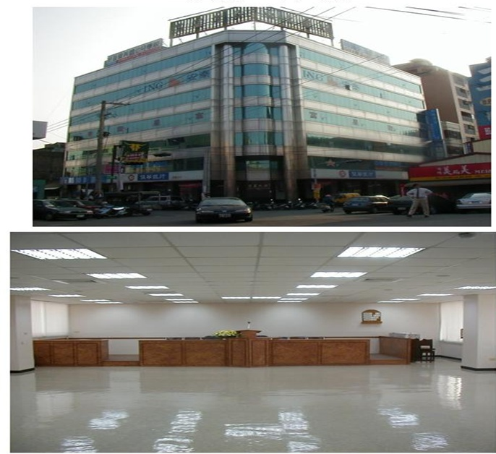
2002 -2013.11.24 租用
雲林縣632虎尾鎮和平路1號7樓

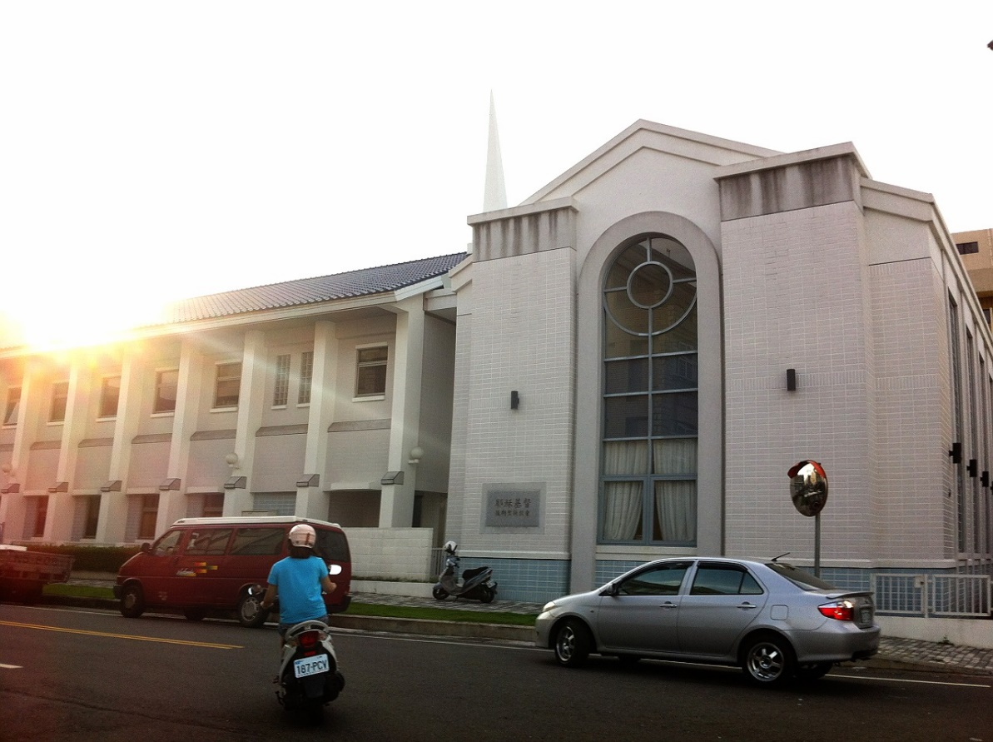
斗六教堂 – 2000年落成奉獻，2012年擴建
斗六市640宏昌路50號

補充資料提供者姓名： 電話： Email：

